第十单元 酸和碱
酸碱之间会发生的反应（1）
【考点22】 酸和酸的化学性质（包括指示剂）
一、基本考点
考点1．中和反应及其应用[来源:学科网ZXXK]
（1）定义：酸与碱作用生成盐和水的反应，叫中和反应，如NaOH+HCl == NaCl+H₂O。
（2）中和反应的实质：酸溶液中的H⁺与碱溶液中的${\text{OH}}^{−}$结合生成水的过程，$H^{+}+{\text{OH}}^{−}\text{==}H_{2}O$。
（3）中和反应与复分解反应的关系：中和反应是复分解反应的一种，复分解反应包括中和反应，即中和反应一定是复分解反应，但复分解反应不一定都是中和反应。
（4）酸碱中和实验要用指示剂：酸与碱反应生成盐和水，如果只从外观上看，无明显现象，由于酸碱指示剂在酸性、碱性和中性溶液中各显示不同的颜色，因此根据颜色变化可判断中和反应的终点。
（5）中和反应的应用：中和反应在日常生活和工农业生产中有广泛的应用，如：改良酸性土壤、处理废水、用于医药等。
考点2．溶液酸碱度的表示方法——pH
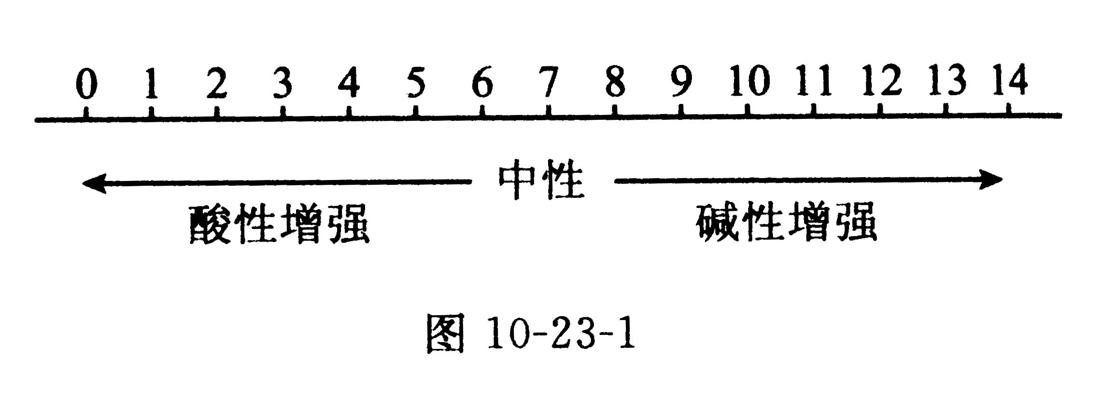
（1）溶液的酸碱度是指溶液的酸性强弱程度。
（2）表示方法：用pH来表示，pH的范围通常在0~14之间（如图10-23-1）。PH=7时，溶液呈现中性，pH<7时，溶液呈中性，pH<7时，溶液呈酸性；pH>7时，溶液呈现碱性。
（3）pH的测定方法：测定溶液的酸碱度通常用pH试纸粗略测量。测定方法：①在玻璃片或白瓷板上放一片pH试纸。②用玻璃棒蘸取待测液滴在pH试纸上。③将试纸显示的颜色与标准比色卡比较便知溶液的pH。
二、能力与综合考点
考点3．通过化学反应前后溶液酸碱性的变化确定溶液pH的变化（拓展考点）[来源:学科网]
溶液的pH可以发生改变，我们可以通过向溶液中加入酸溶液或者加入碱溶液改变溶液的酸碱性强弱程度。
要使溶液的pH升高，可以向溶液中加入少量的碱溶液；要使溶液的pH降低，可以向溶液中加入少量的酸溶液（或加少量的水）。[来源:学.科.网]
考点4．酸碱性对生命活动和农作物生长的影响（实际应用考点）[来源:学。科。网Z。X。X。K]
（1）对生命活动的影响：酸碱性对生命活动有直接地影响。人的胃里含有胃酸，胃酸的主要成分是盐酸，可以帮助消化，但是胃酸中含盐酸过多反而会造成消化不良，在这种情况下可服用含碱性物质[如Al(OH)₃、Mg(OH)₂等]的药物来中和过多的胃酸。
（2）对农作物生长的影响：酸碱性对农作物的生长有直接地影响。大多数农作物适宜在中性或接近中性的土壤中生长。根据土壤情况，可以利用中和反应，在土壤中加入酸性物质或碱性物质，以调节土壤的酸碱性，使农作物生长良好。

一、选择题
1.（10福建南安10.） 因“对核糖体结构和功能的研究” 而获得2009年诺贝尔化学奖。核糖体是进行蛋白质合成的重要细胞器，蛋白质在酸、碱或酶的作用下能发生水解反应生成氨基酸，氨基酸分子中含有氨基(一NH₂，具有碱的性质)和羧基(一COOH，具有酸的性质)。氨基酸分子具有的性质是
A．只能与硫酸反应，不能与氢氧化钠反应
B．只能与氢氧化钠反应，不能与硫酸反应
C．既能与硫酸反应，又能与氢氧化钠反应
D．既不能与硫酸反应，又不能与氢氧化钠反应
2.（10南昌市）8．若将浓盐酸和浓硫酸敞口放置在空气中，一段时间后，可以肯定的是
A．溶质质量都减少 B．溶剂质量都增大
C．溶液质量都增大 D．溶质的质量分数都减小

3.【10乌鲁木齐市】5．实验室有四个药品橱，已存放如下药品，实验室新购进的活性炭，应将它存放在
药品橱 | 甲橱 | 乙橱 | 丙橱 | 丁橱
药品 | 盐酸、硫酸 | 氢氧化钠、氢氧化钙 | 红磷、硫 | 铜、锌

4.（2010·辽宁鞍山，10）白蚁能分泌出蚁酸。蚁酸的化学性质与盐酸相似，能腐蚀很多物质。下列最不容易被 蚁酸腐蚀的是
A．镀锌水管 B．铜制塑像 C．大理石栏杆 D．铝合金门窗
5.（2010·山东莱芜，7）从物质的组成角度解释酸具有酸的通性的原因是
A．酸都能电离出H⁺ B．酸都含有酸根
C．酸中都含有氢元素 D．酸中都含有氧元素

6.（10邵阳8）下列现象的产生，与空气成分无关的是
A.烧碱露置空气中变重 B.浓盐酸露至空气中变轻
C.酥脆饼干置于空气中变软 D.菜刀置于潮湿空气中生锈
7．（10邵阳9）在做酸和碱中和反应的实验时，有时需借助指示剂颜色的变化判断反应是否发生、完成。向含有酚酞的NaOH溶液的烧杯中，不断滴入稀盐酸。此过程烧杯中溶液颜色的变化是
A．由红色变为蓝色 B.由蓝色变为红色
C.由红色变为无色 D.由无色变成红色
8.（10内江22）下列叙述错误的是
A.石灰石可用于生产玻璃 B.一氧化碳可用于工业炼铁
C.盐酸可用于金属表面除锈 D.氧气可用作火碱的高能燃料
9.（10内江23）下列叙述正确的是
A．因为水分子之间有间隙，所以水存在三态变化
B．因为原子中质子数等于中子数，所以原子不显电性
C．因为双氧水中含有氧分子，所以可用它制取氧气
D．因为某种物质的溶液呈酸性，所以该物质属于酸
10.（10无锡15）下列实验现象描述正确的是
A.硫在空气中燃烧时，发出淡蓝色火焰
B.铁丝在氧气中剧烈燃烧时，生成氧化铁
C.打开盛有浓盐酸的瓶盖后，瓶口出现白烟
D.用石蕊溶液染成的干燥的紫色纸花放入二氧化碳中，纸花变红
11.【10桂林19】下列对实验意外事故的处理错误的是
A.硫酸洒在实验台上，立即用烧碱溶液冲洗
B.实验药液溅入眼睛，立即用水冲洗，切不可用手揉搓
C.酒精灯洒出的酒精在桌上燃烧，立即用湿布或沙子扑灭
D.浓硫酸沾到皮肤上，立即用大量的水冲洗，再涂上3%-5%的碳酸氢钠溶液

12.（10泰安）10.对物质进行分类，是研究物质的基本方法。在下面的四种化合物中，其中与另外三种不属于同一类别的是
A.Cu(NO₃)₂ B.FeSO₄ C. HCl D.Na₂CO₃

13.（2010·辽宁鞍山，10）白蚁能分泌出蚁酸。蚁酸的化学性质与盐酸相似，能腐蚀很多物质。下列最不容易被 蚁酸腐蚀的是
A．镀锌水管 B．铜制塑像 C．大理石栏杆 D．铝合金门窗
14.（2010·山东莱芜，7）从物质的组成角度解释酸具有酸的通性的原因是
A．酸都能电离出H⁺ B．酸都含有酸根
C．酸中都含有氢元素 D．酸中都含有氧元素
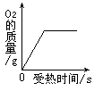
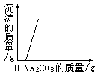
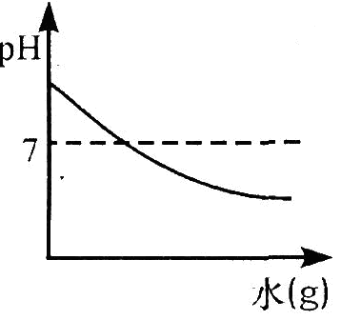
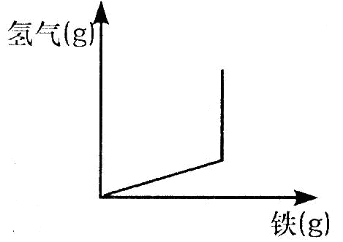
15.（2010·甘肃兰州，18）下面是对四个实验绘制的图形，其中实验结果与图形对应准确的是
① ② ③ ④

A．图①是pH=13的NaOH溶液中加水稀释
B．图②是用适量的KClO₃和MnO₂混合物加热制O₂
C．图③是向一定量的稀盐酸和氯化钙的混合溶液中不断滴入碳酸钠溶液至过量
D．图④向一定质量的稀盐酸中加入铁粉至过量
16.（2010·甘肃兰州，19）有一食品包装说明书中注明防腐剂是苯甲酸（C₆H₅COOH）， 张华同学查资料得知苯甲酸的酸性比醋酸强，可用做食品防腐剂。下列对苯甲酸性质的推测中不合理的是
A. 苯甲酸溶液的pH小于7
B. 相同浓度的苯甲酸溶液的pH比醋酸的pH大
C. 苯甲酸溶液能使紫色石蕊试液变红
D. 苯甲酸溶液不能使无色酚酞试液变色

二、填空简答题题
1.（10陕西）20．(化学方程式2分，其余每空l分，共5分)构建知识网络，可以帮助我们理解知识间的内在联系。右图是盐酸与不同类别物质之间反应的知识网络。
(1)图中M应为 盐 类物质。
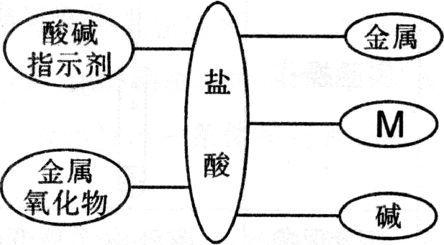
(2)写出一种能与盐酸反应的金属 Zn或锌(其他合理
答案均可) 。
(3)盐酸能与碱反应的实质是盐酸中的 H⁺ (写离子
符号)与碱中的0H⁻反应生成H₂O。
(4)用盐酸除铁锈(主要成分Fe₂O₃)的化学方程式是 Fe₂O₃+6HCl==2FeCl₃+3H₂O(未配乎扣l分，化学式错误扣2分) 。
2.（2010·山东莱芜，13）生活中处处是化学，请用所学知识回答下列问题。
（1）碘酒是家庭常备药物，将碘酒滴在土豆片上，看到的现象是____________。
（2）硝酸铵又称“硝铵”，是一种常用氮肥，向硝酸铵溶液中加入紫色石蕊试液，试液变红色，硝酸铵溶液显____________ （填“酸性”、“碱性”或“中性”）0铵态氮肥遇到碱时能发生化学反应，该反应的基本反应类型是____________。
（3）食醋中含3％~5％的醋酸，生活中常用食醋清洗水垢【Mg（OH）₂和CaCO₃】。已知醋酸在水中能电离出CH₃COO^{一}和H⁺；
2CH₃COOH+CaCO₃=（CH₃COO）₂Ca+H₂O+CO₂↑。请写出醋酸与Mg（OH）₂反应的化学方程式：________________________。
（4分）（1）土豆片变蓝色 （2）酸性 复分解反应
（3）2CH₃COOH+Mg（OH）₂=（CH₃COO）₂Mg+2H₂O

3.（2010·山东莱芜，13）生活中处处是化学，请用所学知识回答下列问题。
（1）碘酒是家庭常备药物，将碘酒滴在土豆片上，看到的现象是____________。
（2）硝酸铵又称“硝铵”，是一种常用氮肥，向硝酸铵溶液中加入紫色石蕊试液，试液变红色，硝酸铵溶液显____________ （填“酸性”、“碱性”或“中性”）0铵态氮肥遇到碱时能发生化学反应，该反应的基本反应类型是____________。
（3）食醋中含3％~5％的醋酸，生活中常用食醋清洗水垢【Mg（OH）₂和CaCO₃】。已知醋酸在水中能电离出CH₃COO^{一}和H⁺；
2CH₃COOH+CaCO₃=（CH₃COO）₂Ca+H₂O+CO₂↑。请写出醋酸与Mg（OH）₂反应的化学方程式：________________________。
（4分）（1）土豆片变蓝色 （2）酸性 复分解反应
（3）2CH₃COOH+Mg（OH）₂=（CH₃COO）₂Mg+2H₂O
4.（2010·遵义，16）某科技活动小组为了制取SO₂，查阅资料发现，产生SO₂的途径很多。在老师指导
下，他们根据实验室条件，选取足量锌与适量的浓硫酸反应，其化学方程式为：
Zn+2H₂SO₄(浓)=ZnSO₄+SO₂↑+2H₂O。反应一段时间后，老师指出还可能生成另一种气体。同学们都很好奇，这是什么气体呢?请你根据锌的化学性质，推断此气体可能是 ，其理由是 。通过该实验，你对物质变化规律，会有什么新的认识?你的观点是 。
H₂ 随着水的生成，硫酸浓度降低，锌与稀硫酸反应生成氢气 生成物可能改变原有反应物的性质或状态

三、实验探究题
1.（10，娄底28）28．小林在凉拌紫卷心菜时，加入一些食醋，发现紫卷心菜变红了，激发了他的探究欲望，特邀你协助完成下列活动与探究。
[提出问题] 紫卷心菜等植物的汁液能作酸碱指示剂吗？
[实验探究] 取紫卷心菜、牵牛花的花瓣、胡萝卜，分别在研钵中捣烂，加入酒精（乙醇与
水的体积比为1:1）浸泡，用纱布将浸泡出的汁液挤出，分别加入到蒸馏水、稀
酸溶液和稀碱溶液中，有关颜色变化情况如下：
汁液[来源:Zxxk.Com][来源:学*科*网Z*X*X*K][来源:Zxxk.Com] | 在不同液体中的颜色变化
汁液[来源:Zxxk.Com][来源:学*科*网Z*X*X*K][来源:Zxxk.Com] | 蒸馏水 | 稀酸溶液 | 稀碱溶液
紫卷心菜 | 蓝紫色 | 红色 | 绿色
牵牛花 | 紫色 | 红色 | 蓝色
胡萝卜 | 橙色 | 橙色 | 橙色
[得出结论] 58 、 59 的汁液能做酸碱指示剂， 60 的汁液不能
做酸碱指示剂。
[拓展应用] 小林用上述的牵牛花汁液来测定某雨水样品的酸碱性，发现牵牛花汁液呈红色。
则该雨水呈 61 性（选填“酸”或“碱”或“中”）。
[反思与评价] 小林发现，上述汁液无法测出溶液的酸碱度，请你告诉他，在实验室测定溶
液的酸碱度常用 62 。
28题： 58． 紫卷心菜（或牵牛花） 59． 牵牛花（或紫卷心菜） 60． 胡萝卜
61． 酸 62． pH试纸（pH计）

2.（10，娄底29）29．小林觉得你很聪明，是他的良师益友，学完“酸的化学性质”后，邀请你与他讨论“食醋在厨房中的妙用”：
（1）复习酸的化学性质
①酸与指示剂作用 | 酸溶液能使紫色石蕊溶液变红色 | 酸溶液不能使无色酚酞溶液变色
②酸与活泼金属作用 | Fe+2HCl=FeCl₂+H₂↑ | Fe+H₂SO₄=FeSO₄+H₂↑
③酸与某些金属氧化物作用 | Fe₂O₃+HCl=FeCl₃+H₂O | ……
④……
由于小林的课堂笔记没做好，“③酸与某些金属氧化物作用”后面的化学方程式未配平，请帮他写出配平后的化学方程式： 63 。
（2）讨论交流
① 小林自豪地说，目前世界卫生组织正在推广使用中国铁锅，使用铁锅炒菜时，放点食醋时，可以补充人体需要的微量元素 64 元素，该反应的原理是利用了酸的化学性质 65 （填序号“①”、“②”或“③”）。
② 你告诉小林，食醋的作用远远不止这些呢，如 66 （任写一点食醋在生活中的妙用）。
（3）反思
盐酸、硫酸、食醋具有相似化学性质的原因是因为它们的水溶液中都含有 67 离子。
29题： 63． Fe₂O₃+6HCl=2FeCl₃+3H₂O 64． 铁（Fe） 65． ②
66． 除水垢（合理均可） 67． 氢（H⁺）

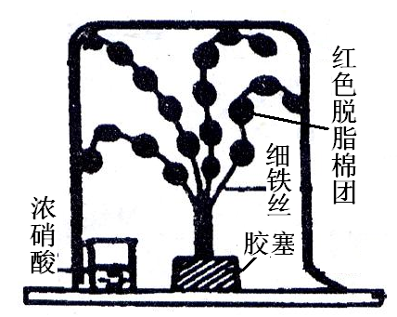
3.（10龙岩市16）．实验室新进一批浓硝酸，化学兴趣小组为研究该试剂的保存方法，开展相关探究。请根据要求回答问题：
（1）打开盛装浓硝酸的试剂瓶，立即观察到瓶口有白雾产生。据此可知，浓硝酸具有_______________（填一条物理性质）。为进一步证明浓硝酸具有该性质，兴趣小组设计如下装置（脱脂棉团因喷有稀氢氧化钠与酚酞混合液而呈红色）进行实验，实验过程中将观察到的现象是_____________________，发生反应的化学方程式为____________________。
（2）将少量浓硝酸置于试管中，采用强光照射或者稍加热，立即观察到溶液上方有红棕色气体产生。据此现象可推知浓硝酸具有_________________（填一条化学性质）。
（3）通过上述两个实验可知，实验室应如何保存浓硝酸？
答：______________________________________________________________。
答案： [来源:Z。xx。k.Com]

